**Муниципальное бюджетное общеобразовательное учреждение «Первомайская СОШ №1 имени Героя Советского Союза С.К.Курбанова»**

**Центр цифрового и гуманитарного профилей**

**«Точка Роста»**

**«СОГЛАСОВАНО» «УТВЕРЖДАЮ»**

Руководитель центра "Точка Роста " Директор

_______________Курбанова А.Р. ______________ Абдулаев М.А.

**«____» _____________2020г. «____» _____________2020г.**

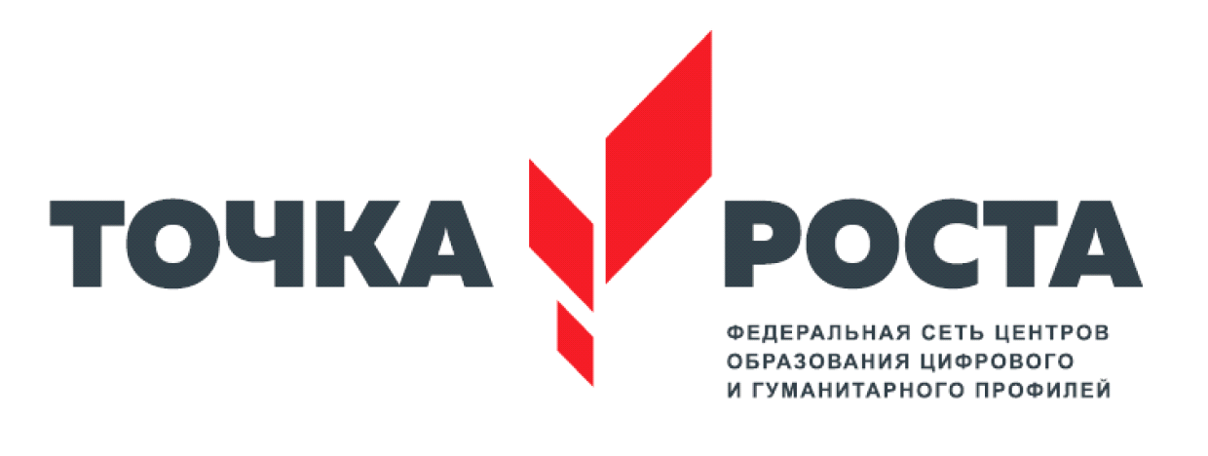

**РАБОЧАЯ ПРОГРАММА**

**внеурочной деятельности**

**по Шахматам 1-5 классы.**

Педагог: Алиомарова Х.А.

2020 – 2021 учебный год